NMG  Bienen | Bedeutung der Bienen 1 | 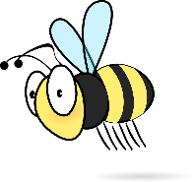
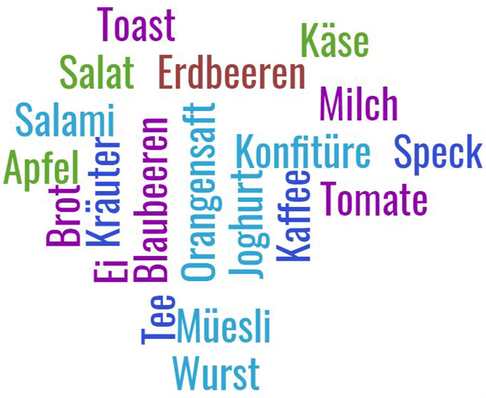
Für welche dieser Produkte sind Bienen verantwortlich, damit sie überhaupt auf unserem Frühstückstisch stehen können? Notiere die Produkte und beschreibe kurz die Aufgabe der Biene bei der Entstehung dieser Produkte.
_______________________________________________________________________________________________________________________________________________________________________________________________________________________________________________________________________________________________________________________________________________________________________________________________________________________________________________________________________________________________________________________________________________________________________________________________________________________________________________________________________________________________________________________________________

Was passiert mit unserem Frühstückstisch, wenn keine Bienen mehr existieren würden? Welche weiteren Folgen hätte dies für die Umwelt?
_______________________________________________________________________________________________________________________________________________________________________________________________________________________________________________________________________________________________________________________________________________________________________________________________________________________________________________________________________________________________________________________________________________________________________________________________________________________________________________________

NMG – Bienen | Name: ________________
Bedeutung der Bienen - Lösungsblatt
Für welche dieser Produkte sind Bienen verantwortlich, damit sie überhaupt auf unserem Frühstückstisch stehen können? Notiere die Produkte und beschreibe kurz die Aufgabe der Biene bei der Entstehung dieser Produkte.

Früchte: Bäume und Sträucher werden von den Bienen bestäubt.
-> Blaubeeren, Blaubeersauce, Erdbeeren, Erdbeermarmelade, Apfel, Orangensaft

Gemüse: Die Pflanzen werden durch die Bienen bestäubt.
-> Salat, Tomate, Kräuter

Fleischprodukte: Die Wiesen und Weiden von Nutztieren wie Rinder und Schweine wäre nicht so reich an gesunden und nahrhaften Kräutern. Dies wirkt sich auf den Geschmack des Fleisches aus.
-> Wurst/Salami, Speck

Milchprodukte: Ebenso hier sind Pflanzen nur Teil der Nahrungskette von Kühen.
-> Milch, Käse, Joghurt

Kaffee und Tee: Die Kaffeepflanzen, sowie auch Grüntee und andere Teesorten werden von Bienen bestäubt.

Was passiert mit unserem Frühstückstisch, wenn keine Bienen mehr existieren würden? Welche weiteren Folgen hätte dies für die Umwelt?

Frühstückstisch:
- Ein Drittel unserer Nahrungsmittel wird von Pflanzen geerntet, welche von Bienen bestäubt wird. Somit wäre die Auswahl an Lebensmittel viel kleiner.

Umwelt:
- Die Ernte würde massiv zurückgehen.
- Vermehrte Krankheitsfälle, da wir auf viele gesunde Lebensmittel verzichten müssten.
- Ohne Bienen würde die Artenvielfalt drastisch zurückgehen. Sowohl auf dem Teller als auch in den Gärten und auf den Wiesen.
- Die Lebensmittel würden massiv teurer werden.
- Der Ertrag sowie die Qualität der Früchte von Nutzpflanzen würde sinken.

